机械效率 拓展
一．选择题
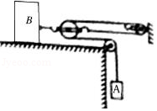
1．如图所示，物体B放在水平桌面上，物体A通过滑轮组拉着物体B，此时物体B保持静止状态。当用竖直向下2N的力F₁拉重为1N的物体A时，能使物体B以0.6m/s的速度匀速向右运动，若只用水平向左的力F₂拉物体B时，能使物体A以0.3m/s速度匀速上升，不计滑轮重、绳重及滑轮间的摩擦。下列判断正确的是（ ）
①物体B受到的摩擦力为9N；②拉力F₁的功率为0.4W；
③拉力F₂的功率为1.2W；④拉力F₂大小为10N
A．①③ B．②④ C．①④ D．②③
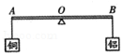
2．质量相同的铜块和铝块，挂在杠杆AB两端。杠杆在水平位置平衡，如图所示。现把铜块和铝块同时浸没于水中，已知ρ_{铜}＞ρ_{铝}，则有（ ）
A．杠杆AB仍保持平衡 B．杠杆A端会上升
C．杠杆A端会下降 D．杠杆是否平衡，无法判断
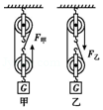
3．．利用四个相同的滑轮，组成如图所示的甲、乙两个滑轮组，用同样的时间，把质量相等的重物G提升了相同的高度，所用的拉力分别为F_{甲}，F_{乙}，拉力做的功分别为W_{甲}，W_{乙}，拉力的功率分别为P_{甲}，P_{乙}，机械效率分别是η_{甲}，η_{乙}（忽略绳重与摩擦），下列关系式正确的是（ ）
A．F_{甲}＜F_{乙} η_{甲}=η_{乙} B．F_{甲}＞F_{乙} η_{甲}＞η_{乙}
C．W_{甲}＞W_{乙} P_{甲}＞P_{乙} D．W_{甲}＜W_{乙} P_{甲}＜P_{乙}
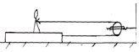
4．如图所示，站在木板上的人用水平方向的拉力F拉动绳子，并通过滑轮拉动木板，使木板和人一起以速度v向右匀速运动，木板与地面间的摩擦力为f，忽略滑轮与绳的摩擦力，则人的拉力F的功率为（ ）
A．fv B． C．Fv D．
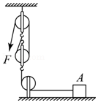
5．如图所示，用一个机械效率为90%滑轮组拉着重900牛的物体A沿水平方向在40秒内匀速移动了8米，拉力F所做的功为1200焦，（不计绳重和摩擦）。则下列说法中错误的是（ ）
A．拉力的大小为75牛B．物体A与水平面的摩擦力为135牛
C．动滑轮的重力为15牛D．滑轮组对物质A所做功的功率为30瓦
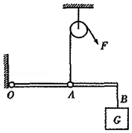
6．如图所示的装置中，均匀木棒的O端固定在铰链上，重物G固定在木棒另一端B处，悬线一端绕过定滑轮，另一端套在木棒上使木棒保持水平，现使线套A逐渐向右移动，但始终使木棒OB保持水平，则悬线的拉力F（棒和悬线均足够长）（ ）
A．逐渐变小 B．逐渐变大
C．先逐渐变大，后又逐渐变小 D．先逐渐变小，后又逐渐变大
7．如图所示，在拉力F的作用下，重80N的物块A以0.2m/s的速度在水平面上做匀速直线运动，弹簧测力计的示数为20N，该装置的机械效率为80%．则（ ）
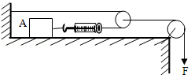
A．拉力F做功的功率为5W
B．拉力F的大小为40N
C．2s内拉力F作用点移动的距离为0.4m
D．2s内弹簧测力计的拉力对物块A所做的功为6J
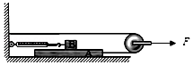
8．如图所示，用20N的水平拉力F拉滑轮，使木板A以0.4m/s的速度在水平地面上匀速运动，弹簧测力计的示数为3N．若不计滑轮、绳子和弹簧测力计重，不计滑轮摩擦，则（ ）
A．木块B受到的摩擦力为3N，方向水平向左
B．滑轮移动的速度为0.8m/s
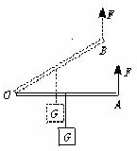
C．绳子拉木板A的功率为4W
D．木板A受到地面的摩擦力为13N
9．如图所示，用方向不变的力F，将杠杆从A位置匀速提升到B位置的过程中，F的大小变化情况有（ ）
A．保持不变 B．逐渐变小 C．逐渐变大 D．无法判定
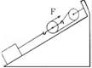
10．如图所示，斜面长6m，高3m，用沿斜面向上、大小为100N的拉力F使物体在5s内沿斜面移动了2m，下列说法正确的是（ ）
A．滑轮组的机械效率是40% B．物体重300 N
C．拉力F做的功是600 J D．拉力F的功率是40 W
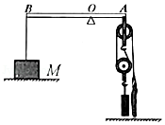
二．填空题
11．如图为吊装工具示意图，物体M为重5000N的配重，杠杆AB的支点为O，OA：OB=1：2，每个滑轮重100N．当重为700N的工人用300N的力竖直向下匀速拉动绳子时，工人对地面的压力为 N，物体M对地面的压力为 N．（杠杆与绳的自重、滑轮组摩擦均不计）
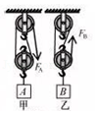
12．如图所示，用相同的滑轮安装成甲、乙两种装置，分别用F_{A}、F_{B}匀速提升重力为G_{A}、G_{B}的A、B两物体，不计绳重和摩擦。若G_{A}＞G_{B}，则η_{甲} η_{乙}；若F_{A}=F_{B}，则G_{A} G_{B}．（选填“＞”、“＜”或“=”）
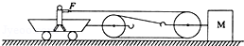
13．如图所示，站在小车上的男孩在绳子末端施加50N的水平拉力F，物体M和小车在水平地面上做相向的匀速直线运动，物体M速度为0.2m/s，小车速度为0.3m/s，则地面对物体M的摩擦力为 N，2s后绳子自由端移动的距离为 m．（不计绳重、滑轮重以及绳与滑轮的摩擦）
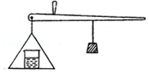
14．有这样一课题：杆秤加一些小配件，你是否就可以设计制造出一杆能测出液体密度的杆秤呢？小亮看到这个课题后，经过论证和试验，在秤盘中放一个容积为500mL、质量为200g的玻璃容器，然后在杆秤的某些刻度上标上密度值，就制成了一杆简单而实用的液体密度秤（如图所示）．只要在玻璃容器中加500mL的待测液体，就可以直接“称”出该液体的密度。在这杆秤上，密度为“0”刻度应标在原刻度为 kg处。密度为1g/cm³应标在原刻度为 kg处，杆秤上“0.6kg”刻度处对应的密度值为 kg/m³。
三．实验探究题
15．小芳同学设计了一个高度可调节的斜面来探究斜面的省力情况、斜面的机械效率与斜面的倾斜程度之间的关系，如图1所示。她首先测出小车重，然后用弹簧测力计沿斜面拉动小车，调节斜面倾斜角θ的大小多次测量，得下表所示的数据：
斜面倾斜角θ | 小车重G/N | 斜面高h/m | 斜面长S/m | 拉力F/N | 有用功W_{有}/J | 总功W_{总}/J | 机械效率η
12° | 5 | 0.2 | 1 | 2.1 |  | 2.1 | 48%
30° | 5 | 0.5 | 1 | 3.6 | 2.5 |  | 69%
45° | 5 | 0.7 | 1 | 4.3 | 3.5 | 4.3
（1）请你替小芳在上表的空格中填上适当的数据。
（2）分析上表中的数据，可以得出的探究结论是：斜面倾斜角θ越 ，斜面越省力，斜面的机械效率越 。
（3）实验过程中拉力的方向应与斜面 。
（4）若想探究斜面的机械效率与物重的关系，则要保持 不变，斜面的光滑程不变，只改变 ，这种研究问题的方法我们称之为 法。
（5）在上述实验中，物重，斜面长度不变，若不考虑斜面摩擦，如图2所示，哪个图能正确表示F与斜面高度h的关系 。
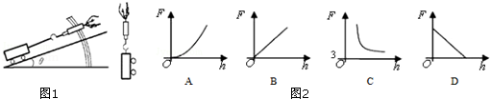

16．在“探究杠杆平衡条件”的实验中：
（1）小华同学先把杠杆的中点支在支架上，杠杆静止在如图甲所示的位置，此时杠杆处于 （选填“平衡”或“不平衡”）状态。为了使杠杆在水平位置平衡，此时应向 调节平衡螺母，这样做的好处是 。
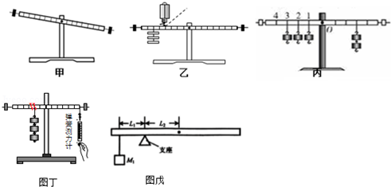

（2）某同学进行正确的实验操作后，得到的数据为F₁=6N、l₁=20cm、F₂=4N和l₂=30cm．该同学根据这些数据能否得出探究结论？ ，理由是： 。
（3）如果利用如图乙所示装置进行实验，每个钩码重0.5N，杠杆平衡时弹簧测力计的读数应为 N．如果保持弹簧测力计拉力作用点的位置不变，把弹簧测力计沿虚线方向拉，为了保证杠杆在水平位置平衡，其示数 （选填“变大”“不变”或“变小”）。
（4）某次实验中，用如图丙所示的方式悬挂钩码，杠杆也能水平平衡（杠杆上每格等距），但老师却往往提醒大家不要采用这种方式。这主要是以下哪种原因 （选填字母）
A．一个人无法独立操作 B．需要使用太多的钩码
C．力臂与杠杆不重合 D．力和力臂数目过多
（5）在探究实验中部分同学们还得出这样的结论：只要满足“动力×动力作用点到支点的距离=阻力×阻力作用点到支点的距离”，杠杆就平衡。
a、你认为这个结论是 的。（选填“正确”或“错误”）
b、如何用图丁的装置来验证你的观点？答： 。
（6）某同学想利用杠杆的平衡条件来测量刻度尺的质量。
①将刻度尺平放在支座上，左右移动刻度尺，找出能够使刻度尺在水平位置保持平衡的支点位置，记下这个位置，它就是刻度尺的重心；
②如图戊所示，将质量为M₁的物体挂在刻度尺左边某一位置，向 （选填“左”或“右”）移动刻度尺，直到刻度尺能够在支座上重新保持水平平衡。记录物体悬挂点到支座的距离L₁和刻度尺的 到支座的距离L₂；
③根据杠杆的平衡条件，可以计算出刻度尺的质量m= （用题目中所给物理量表示）。
四．计算题
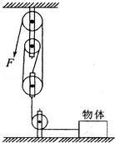
17．如图所示，利用滑轮组装置匀速拉动水平面上的物体。已知物体在水平面上受到的滑动摩擦力为重力的0.1倍，物体被匀速拉动的距离为1m．当物体质量为2kg时，滑轮组的机械效率为50%，不计绳重和绳与滑轮间的摩擦力。求：
（1）物体质量为2kg时，在水平面上受到的滑动摩擦力；
（2）动滑轮的重力；
（3）物体质量为10kg，以0.1m/s的速度匀速运动时，拉力F的功率。

18．用如图所示的装置来提升水下物体C，C的体积为0.02m³、重800N，其中AB是一个以O为支点的杠杆，且AO：OB=1：2，小明站在B端竖直向下拉绳子，小明的体重为500N，不计绳重和摩擦。物体C全部离开水面时杠杆刚好在水平位置。已知每个滑轮的重力为50N，杠杆的重力及滑轮与轴的摩擦不计，求：
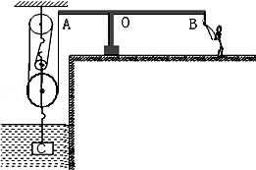
（1）物体C未出水面时受到的浮力：
（2）物体C未出水面时受到绳子的拉力F_{c}；
（3）物体C未出水面时滑轮组的机械效率；
（4）若小明用这个装置将物体完全拉出水面，这个物体的最大重力是多少。

